Неполная разборка и сборка автомата. Технологическая карта
№ | Действие | Иллюстрация
РАЗБОРКА
1 | Отделить магазин. Удерживая автомат левой рукой за шейку приклада или цевье, правой рукой обхватить магазин; нажимая большим пальцем на защелку, подать нижнюю часть магазина вперед и отделить его. После этого проверить, нет ли патрона в патроннике, для чего опустить переводчик вниз, поставив его в положение «АВ» или «ОД»; отвести рукоятку затворной рамы назад, осмотреть патронник, отпустить рукоятку затворной рамы и, подняв автомат стволов вверх, спустить курок с боевого взвода. При разборке автомата с ночным прицелом после отделения магазина отделить ночной прицел, для чего отвести ручку зажимного устройства влево и назад, сдвигая прицел назад, отделить его от автомата. | 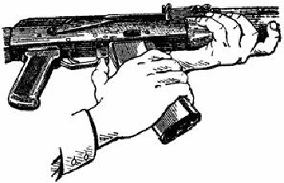
2 | Вынуть пенал принадлежности из гнезда приклада. Утопить пальцем правой руки крышку гнезда так, чтобы пенал под действием пружины вышел из гнезда; раскрыть пенал и вынуть из него протирку, ершик, отвертку и выколотку. У автоматов со складывающимся прикладом пенал носится в кармане сумки для магазинов. | 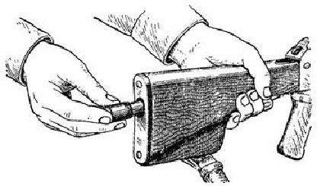
3 | Отделить шомпол. Оттянуть конец шомпола от ствола так, чтобы его головка вышла из-под упора на основании мушки, и вынуть шомпол. При затруднительном отделении шомпола разрешается пользоваться выколоткой, которую следует вставить в отверстие головки шомпола, оттянуть от ствола конец шомпола и вынуть его. | 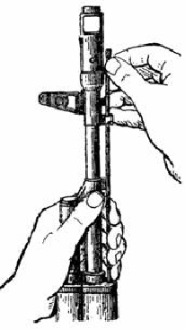
4 | Отделить крышку ствольной коробки. Левой рукой обхватить шейку приклада, большим пальцем этой руки нажать на выступ направляющего стержня возвратного механизма, правой рукой приподнять вверх заднюю часть крышки ствольной коробки и отделить крышку. | 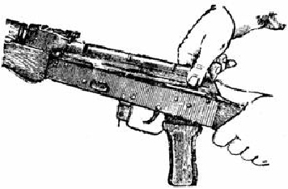
5 | Отделить возвратный механизм. Удерживая автомат левой рукой за шейку приклада, правой подать вперед направляющий стержень возвратного механизма до выхода его пятки из продольного паза ствольной коробки; приподнять задний конец направляющего стержня и извлечь возвратный механизм из канала затворной рамы. | 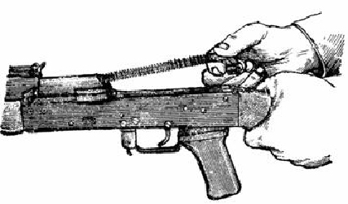
6 | Отделить затворную раму с затвором. Продолжая удерживать автомат левой рукой, правой отвести затворную раму назад до отказа, приподнять ее вместе с затвором и отделить от ствольной коробки. | 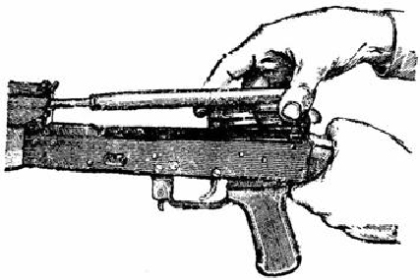
7 | Отделить затвор от затворной рамы. Взять затворную раму в левую руку затвором кверху; правой рукой отвести затвор назад, повернуть его так, чтобы ведущий выступ затвора вышел из фигурного выреза затворной рамы, и вывести затвор вперед. | 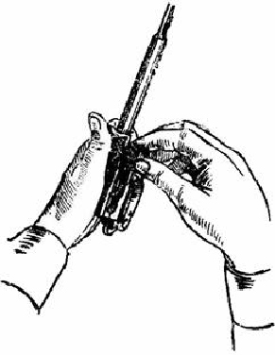
8 | Отделить газовую трубку со ствольной накладкой. Удерживая автомат левой рукой, правой надеть пенал принадлежности прямоугольным отверстием на выступ замыкателя газовой трубки, повернуть замыкатель от себя до вертикального положения и снять газовую трубку с патрубка газовой каморы. | 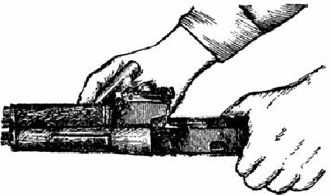
Сборку производить в обратном порядке.

